**Περιγραφή Εργασίας 1**

**Γραμμικός & Δικτυακός Προγραμματισμός**

Ο parser αποτελείται από δυο κλάσεις. Την main και την Parser. Όλη η λειτουργικότητα του προγράμματος πραγματοποιείται στην κλάση Parser και συγκεκριμένα στον κατασκευαστή της. Αναλυτικότερα μέσα στον κατασκευαστή, καλούνται οι συναρτήσεις :

* initialize() όπου γίνονται οι αρχικοποιήσεις όλων των μεταβλητών του προγράμματος εκτός αυτών που αφορούν το GUI για τα σφάλματα.
* chooseFile() όπου ο χρήστης επιλέγει το .txt αρχείο που θέλει να περάσει σαν είσοδο στο πρόγραμμα.
* correctType() όπου σε αυτήν την μέθοδο βρίσκεται το τμήμα του κώδικα που αφορά τον έλεγχο που γίνεται στο γραμμικό πρόβλημα για την ορθότητα του, και την κατασκευή των μητρών.
* writeInFile() όπου γίνεται η εγγραφή των μητρών στο αρχείο εξόδου που είναι της μορφής .txt.
* errorGUI() όπου αυτή η μέθοδος δημιουργεί ένα παραθυρικό περιβάλλον με όλα τα σφάλματα που παρουσιάστηκαν κατά την ανάγνωση του γραμμικού προβλήματος.

Στην μέθοδο isCorrect γίνεται ο έλεγχος ορθότητας του γραμμικού προβλήματος. Συγκεκριμένα γίνονται οι εξής έλεγχοι:

* Έλεγχος για το αν υπάρχει η λέξη max ή min.
* Έλεγχος για το αν υπάρχει η λέξη end.
* Έλεγχος για το αν υπάρχει η λέξη st.
* Έλεγχος για το αν οι μεταβλητές της αντικειμενικής συνάρτησης και των περιορισμών είναι σε αύξουσα σειρά. Για παράδειγμα πρέπει πρώτα να εμφανίζεται ο x1 και μετά ο x4. Στην αντικειμενική συνάρτηση, πέρα από αυτό, πρέπει να αυξάνονται και κατά ένα κάθε φορά. Δεν γίνεται για παράδειγμα από τον x1 να ακολουθεί ο x3 παρά μόνο ο x2.
* Έλεγχος για σωστή μορφή της αντικειμενικής συνάρτησης και των περιορισμών.
* Έλεγχος για σωστή και ομαλή ανάγνωση του αρχείου εισόδου από το πρόγραμμα.
* Έλεγχος για σωστή και ομαλή εγγραφή των μητρών στο αρχείο εξόδου.

Το πρόγραμμα διαβάζει γραμμή γραμμή το αρχείο εισόδου και μέσω κατάλληλων regular expression (regex) κάθε φορά κάνει τους κατάλληλους ελέγχους και απομονώνει εκείνα τα κομμάτια της γραμμής που χρειάζεται να επεξεργαστεί. Ο parser έχει σχεδιαστεί έτσι ώστε να επεξεργάζεται μέχρι 100 μεταβλητές και 100 περιορισμούς. Μερικές ακόμα λειτουργίες που πραγματοποιεί είναι οι εξής:

* Βάζει το πρόσημο + όταν αγνοείται (σε περιπτώσεις που είναι αρχή της γραμμής).
* Αγνοεί όλα τα κενά στις γραμμές και όλες τις κενές γραμμές.
* Βάζει τον συντελεστή +1 ή -1 όταν δεν υπάρχει (πολλές φορές αγνοείται ο άσσος στα προβλήματα).
* Υπολογίζει πόσες είναι οι γραμμές και οι στήλες του γραμμικού προβλήματος. Τις διαστάσεις του δηλαδή.
* Όταν κάποιος συντελεστής αγνοείται στους περιορισμούς, τότε στις αντίστοιχες μήτρες βάζει τον αριθμό 0.
* Η εγγραφή των μητρών στο αρχείο εξόδου γίνεται η μια κάτω από την άλλη και όχι στην μορφή LP-2.
* Το αρχείο εξόδου που παράγεται, βρίσκεται μέσα στον φάκελο του προγράμματος και έχει όνομα Arrays.txt.

Η σωστή μορφή που θα πρέπει να έχει ένα γραμμικό πρόβλημα είναι η εξής:

* Μπορεί να έχει είτε ακεραίους είτε δεκαδικούς. Οι δεκαδικοί μπορούν να χωρίζονται είτε με . είτε με ,.
* Στην αρχή της γραμμής, μπορεί το πρόσημο + να αγνοείται. Επίσης μπορούν να υπάρχουν μεταβλητές χωρίς συντελεστή (εννοείται το 1).
* Οι μεταβλητές μπορούν να έχουν όσα και όποια γράμματα θέλει ο χρήστης. Το πρόγραμμα θεωρεί την ίδια μεταβλητή ανάλογα με τον αριθμό της μεταβλητής, όχι με τα γράμματα. Κεφαλαία και πεζά γράμματα δεν αποτελούν πρόβλημα.
* Το πρόβλημα πρέπει να περιέχει τις λέξεις max ή min, st και end. Το max ή min πρέπει να είναι στην ίδια σειρά με την αντικειμενική συνάρτηση. Το st πρέπει να είναι η επόμενη γραμμή μετά την αντικειμενική συνάρτηση. Οι περιορισμοί μπορούν να αρχίζουν είτε στην ίδια γραμμή με το st είτε σε επόμενες. Το end μπορεί να βρίσκεται είτε στην ίδια γραμμή με τον τελευταίο περιορισμό, είτε σε επόμενη γραμμή. Πρέπει πάντως να βρίσκεται στην τελευταία γραμμή του αρχείου.
* Κάθε περιορισμός και η αντικειμενική συνάρτηση, πρέπει να είναι γραμμένοι σε μια γραμμή και όχι σε περισσότερες.

Ένα χαρακτηριστικό γραμμικό πρόβλημα που περιέχει αρκετές από τις ιδιαιτερότητες που μπορεί να επεξεργαστεί ο parser είναι της μορφής:

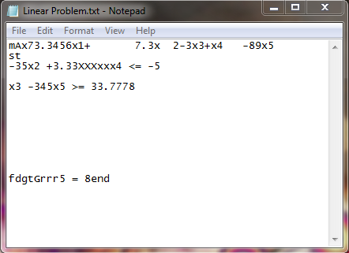

Και το αποτέλεσμα που παράγει είναι το αρχείο:

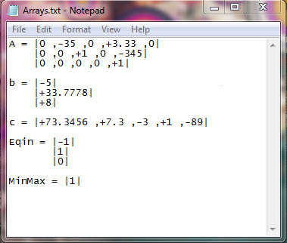

**Ονοματεπώνυμο: Παναγιώτης Γιαννουτάκης**

**ΑΜ: 38/12**

**email: it1238@uom.edu.gr**